Содержание
ВВЕДЕНИЕ 4
1 ХАРАКТЕРИСТИКА ОБЪЕКТА ПРОИЗВОДСТВЕННОЙ ПРАКТИКИ 5
1.1 Анализ предметной области 5
1.2 Программная и техническая архитектура ИС предприятия 6
1.3 Выработка требований к программному обеспечению и программному модулю 7
2 РАЗРАБОТКА ПРОГРАММНЫХ МОДУЛЕЙ 8
2.1 Проектирование программного продукта 8
2.2 Функциональная схема программного продукт 8
2.3 Проектирование пользовательского интерфейса 9
2.4 Кодирование программного обеспечения 10
2.5 Организация обработки исключений. Отладка модулей программного проекта 10
3 ПОДДЕРЖКА И ТЕСТИРОВАНИЕ ПРОГРАММНЫХ МОДУЛЕЙ 12
3.1 Тестирование программного обеспечения 12
3.1.1 Выбор и обоснование методики проведения тестирования 13
3.1.2 Схема выполнения экспериментального тестирования 14
3.2 Инспектирование компонент программного продукта на предмет соответствия стандартам кодирования 15
на предмет соответствия стандартам кодирования 15

3.3 Проведение функционального тестирования готового программного продукта 18
3.4 Документирование результатов тестирования 19
ЗАКЛЮЧЕНИЕ 21
БИБЛИОГРАФИЧЕСКИЙ СПИСОК 22
ПРИЛОЖЕНИЕ 1 23
ПРИЛОЖЕНИЕ 2 24
ПРИЛОЖЕНИЕ 3 25
ПРИЛОЖЕНИЕ 4 26

ВВЕДЕНИЕ
Программный продукт "МобильныйТариф" представляет собой инновационное решение для оптимизации использования мобильной связи. Он направлен на повышение эффективности использования тарифных планов и оптимизацию расходов на связь.
Задачи "Мобильного Тарифа" включают в себя автоматизацию выбора оптимального тарифного плана, планирование использования услуг связи, контроль над расходами и анализ данных для принятия обоснованных решений по выбору тарифа.
Актуальность данного сервиса заключается в необходимости повысить эффективность использования мобильной связи. "Мобильный Тариф" представляет собой ответ на эти вызовы, предоставляя пользователям инструменты для современного и конкурентоспособного выбора тарифного плана.
Для достижения поставленной цели и реализации задач сервиса необходимо создать информационную систему, которая бы обеспечивала расчет мобильной связи.

ХАРАКТЕРИСТИКА ОБЪЕКТА ПРОИЗВОДСТВЕННОЙ ПРАКТИКИ

Анализ предметной области
В ходе выполнения практической подготовки в виде производственной (по профилю специальности) практики необходимо создать информационную систему, отражающую цены на тарифы под нужды пользователя.
Исходя из анализа предметной области, необходимо выполнить следующее:
Выбрать программное обеспечение для разработки сайта на основании предпочтений заказчика.
Создать макет сайта на основе предоставленных данных и материалов заказчиком.
Разработать сайт для подсчёта цен тарифов и провести тестирование.
Разработать веб-сайт по выбранному программному обеспечению, согласованному с заказчиком.
Таким образом, приоритетные требования пользователя к программному продукту можно установить в следующей последовательности: гибкость, надежность, информативность, эффективность и безопасность.
Требования к пользовательскому интерфейсу включают интуитивную навигацию, информационную ясность, пользовательскую настройку, удобство работы.
Интуитивная навигация - пользовательский интерфейс должен быть легким в использовании и понимании, чтобы пользователи могли быстро и легко освоить систему.
Пользовательская настройка - система должна предоставлять возможность настройки интерфейса в соответствии с предпочтениями пользователя, такими как персонализация рабочего пространства, настройка отображения данных и т.д.
Схема организационной структуры представлена в Приложении1.

Программная и техническая архитектура ИС предприятия
Информационная система предприятия «Ростелеком», как крупного телекоммуникационного оператора, включает в себя различные программные и технические компоненты, обеспеч ивающие работу всей организации. Вот общий обзор программной и технической архитектуры ИС предприятия Ростелеком:
Биллинговая система: Одной из ключевых частей ИС Ростелекома является биллинговая система, ответственная за учет услуг, тарификацию и выставление счетов абонентам.
CRM-система: Система управления взаимоотношениями с клиентами используется для поддержки взаимодействия с клиентами, обработки запросов, управления заказами и решения проблем.
Системы управления сетью: Ростелеком использует различные системы управления сетью для мониторинга и управления своей инфраструктурой связи, включая сети передачи данных, голосовой связи и другие услуги.
Системы поддержки принятия решений: Эти системы помогают анализировать данные о клиентах, использовании услуг и других параметрах для принятия стратегических и оперативных решений.
Системы безопасности: Ростелеком обязан обеспечить надежную защиту своих информационных ресурсов от киберугроз и несанкционированного доступа.
ИТ-инфраструктура: Включает в себя сервера, хранилища данных, сетевое оборудование, облачные ресурсы и другие технические средства, обеспечивающие функционирование информационной системы.
Интеграция и API: Для обеспечения взаимодействия между различными системами и приложениями внутри предприятия используются API и механизмы интеграции данных.
Мобильные приложения и онлайн-сервисы: Ростелеком также разрабатывает мобильные приложения и онлайн-сервисы для удобства своих клиентов.
Таким образом, программная и техническая архитектура ИС предприятия Ростелеком включает в себя широкий спектр компонентов, необходимых для обеспечения эффективной работы телекоммуникационного бизнеса.

Выработка требований к программному обеспечению и программному модулю
Потенциальный пользователь информационной системы для расчета стоимости мобильной связи может иметь следующие требования к функционалу:
Гибкая настройка: система позволяет учитывать различные тарифы, опции и услуги мобильной связи в соответствии с потребностями пользователя.
Точный учет: обеспечивает надежный расчет всех видов услуг, тарификацию звонков, отправку SMS и использование интернет-трафика.
Управление процессами: эффективное управление финансовыми операциями, контролем расходов на связь и генерацией отчетов о потреблении услуг.
Конфиденциальность данных: обеспечивает защиту личных данных пользователей и конфиденциальность информации о расходах на мобильную связь от несанкционированного доступа.
Наименование информационной системы – "МобильныйТариф".
Назначение – расчет стоимости мобильной связи.
Функциональные возможности - Удобный и надежный расчет стоимости мобильной связи, обеспечивающий пользователям возможность контролировать свои расходы и выбирать оптимальные тарифные планы в соответствии с их потребностями.

РАЗРАБОТКА ПРОГРАММНЫХ МОДУЛЕЙ

Проектирование программного продукта
Диаграммы прецедентов представлены в Приложение 2.
На диаграмме для сайта представлены такие актеры как администратор и пользователь.
Диаграмма вариантов использования — это графическое изображение возможных взаимодействий пользователя с системой. Диаграмма вариантов использования показывает различные варианты использования и различные типы пользователей, которые есть в системе, и часто будет сопровождаться диаграммами других типов.
Администратор вправе не только просматривать, добавлять и редактировать данные, но и доступ к мониторингу и отладке вед-сайта, следить за работоспособностью системы, выявлять ошибки и проводить отладку кода. Так же менять стоимость тарифов с учетом рынка
Пользователь может только вводить необходимые ему данные и получать результат расчета.

Функциональная схема программного продукт
Функциональная схема программного продукта представлена в Приложение 3.
На схеме изображен программный продукт – "МобильныйТариф"
Информационная система представляет собой интегрированную платформу, основанную на учете информации о тарифах и услугах мобильной связи. В ее базе данных хранится подробная информация о различных тарифных планах, стоимости минуты разговора, объеме интернет-трафика, а также других параметрах.
Система также включает функционал учета расходов и платежей абонентов, отслеживание использования услуг и контроль за остатками на счете. Пользователи могут управлять своими тарифами, изменять параметры подписки и просматривать детализированную информацию о своих расходах.
Для удобства абонентов система предоставляет возможность просмотра рекомендаций по оптимальным тарифам, а также генерацию отчетов о расходах за определенный период. Кроме того, она обеспечивает интеграцию с платежными системами для удобной оплаты услуг и выдачи квитанций.
Информационная система "Мобильные Расчеты Онлайн" разработана с целью облегчения процесса управления тарифами мобильной связи, повышения прозрачности для пользователей и оптимизации финансовых операций в сфере мобильной связи.

Проектирование пользовательского интерфейса
Среда разработки для сайта была выбрана Visual tudio Code.
Visual tudio Code (VS Code) - это бесплатный и открытый исходный код редактор, разработанный компанией Microsoft. Он предоставляет широкие возможности для написания кода, отладки, управления версиями и других задач, связанных с разработкой программного обеспечения.
VS Code поддерживает множество языков программирования и предоставляет расширяемую архитектуру, что позволяет разработчикам устанавливать дополнения для поддержки различных технологий и рабочих процессов. Он также интегрируется с различными системами контроля версий, такими как Git, и обеспечивает возможности для работы в команде.
Редактор имеет обширный функционал, включая подсветку синтаксиса, автоматическое завершение кода, отладку, интеграцию с терминалом, поддержку расширений для различных языков и фреймворков, а также множество других инструментов, упрощающих процесс разработки.
Плюсы Visual Studio Code:
Бесплатность и открытый исходный код: VS Code доступен бесплатно для всех пользователей и имеет открытый исходный код, что позволяет сообществу вносить свои вклады и улучшения.
Мощные инструменты разработки: Включает в себя широкий спектр функций, таких как подсветка синтаксиса, автозавершение кода, отладка, интеграция с Git и другие.
Легкость использования: Имеет интуитивный интерфейс, который легко настраивается под индивидуальные предпочтения пользователя.
Минусы Visual Studio Code:
Ресурсоемкость: При работе с большими проектами и множеством расширений может потреблять значительное количество ресурсов компьютера.
Некоторые функции требуют настройки: Для максимальной эффективности могут потребоваться дополнительные настройки и установка расширений.
Иногда нестабильность: в редких случаях пользователи могут столкнуться с проблемами стабильности или совместимости при обновлении версий или установке новых расширений.
Может быть перегружен функциями: Иногда избыток функций и возможностей может привести к сложности использования для начинающих пользователей.
В целом, Visual Studio Code — это мощный инструмент для разработки программного обеспечения с большим количеством преимуществ, но также имеет некоторые недостатки, которые могут быть учтены при его использовании.
В целом, Visual Studio Code является мощным и гибким инструментом для разработчиков программного обеспечения, независимо от их предпочтений в языках программирования и технологиях.
Однако при выборе платформы для создания сайта важно учитывать конкретные потребности проекта, особенности бизнеса и возможности интеграции с другими системами.
Эта платформа была выбрана из-за удобного и интуитивно понятного интерфейса.
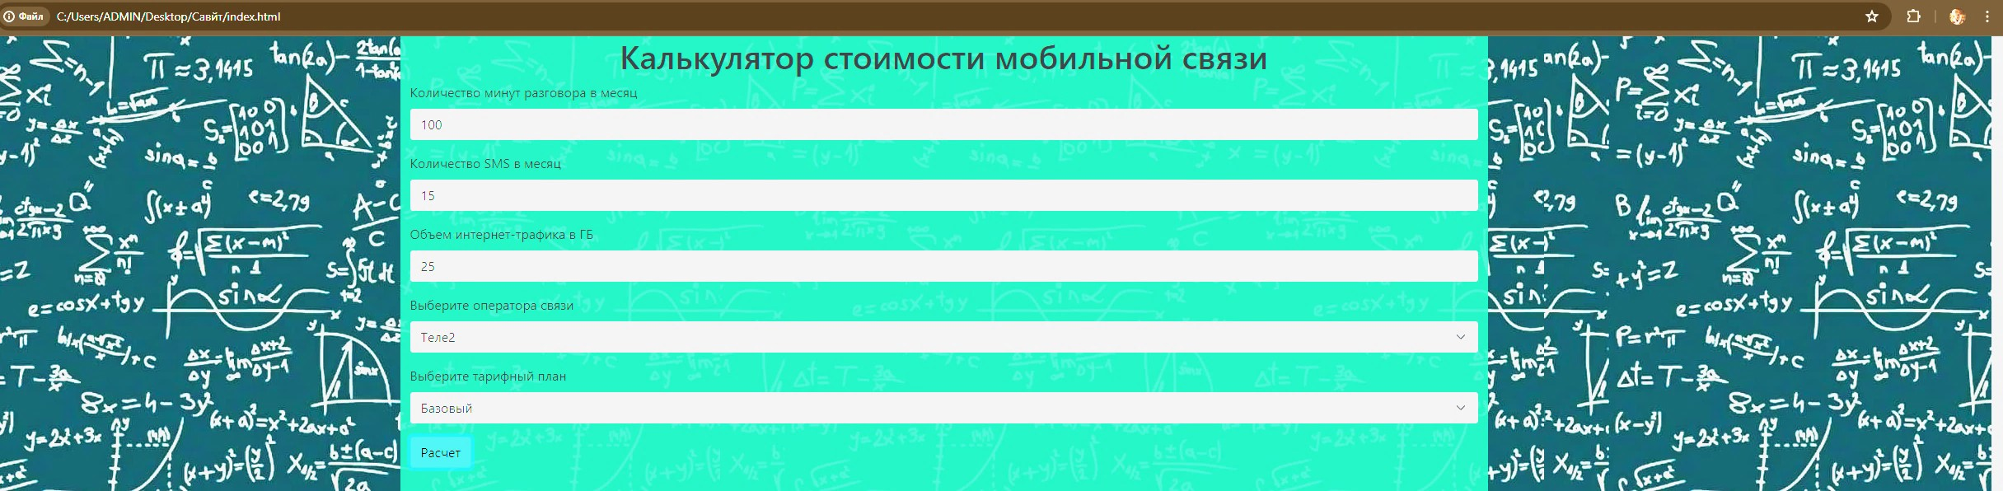
При помощи этого был создан интерфейс сайта, на 1 рисунке изображен интерфейс сайта
Рисунок 1 – интерфейс сайта
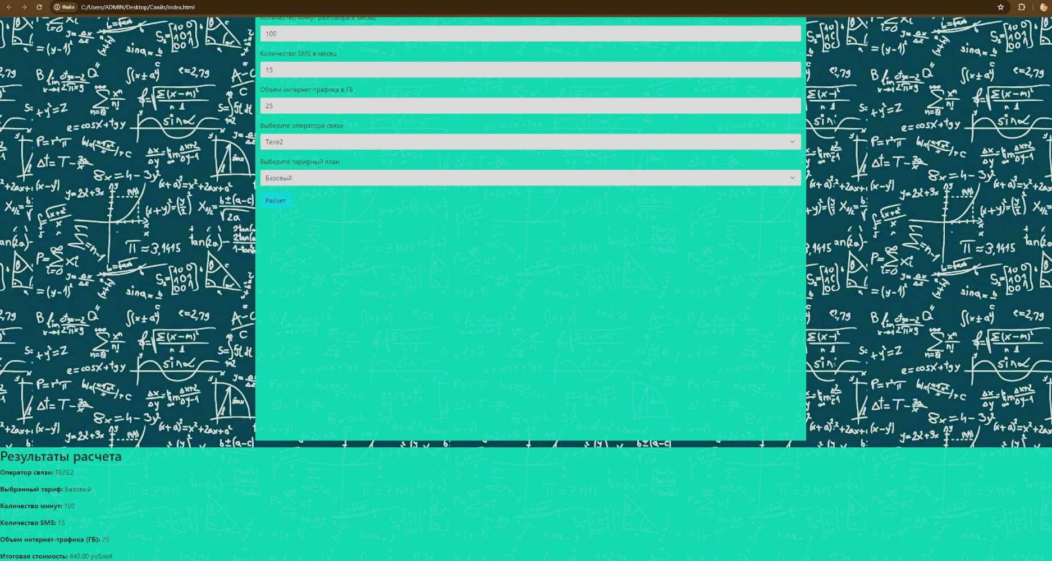
Рисунок 2 – результат расчета

Кодирование программного обеспечения
Листинг программного кода размещен в Приложении 4.

Организация обработки исключений. Отладка модулей программного проекта
Процесс отладки - это исследование и устранение ошибок в программном коде. Он включает в себя несколько этапов:
Воспроизведение проблемы: Разработчик должен воспроизвести ошибку или нежелательное поведение программы, чтобы понять, что именно нужно исправить.
Изучение кода: Разработчик анализирует соответствующий участок кода, который, как предполагается, вызывает проблему.
Установка точек останова: Разработчик размещает точки останова (breakpoints) в коде, чтобы приостановить выполнение программы в определенной точке и проанализировать состояние программы.
Использование отладочных инструментов: Разработчик использует отладчики, профилировщики, инструменты для анализа производительности или другие отладочные инструменты для изучения состояния программы в точках останова, просмотра значений переменных, трассировки стека вызовов и т. д.
Итеративный процесс: Разработчик модифицирует код, запускает программу снова и повторяет процесс до тех пор, пока проблема не будет устранена.
Отладочные инструменты предоставляют различные функции для облегчения процесса отладки. Некоторые из них включают в себя:
Точки останова (breakpoints) для приостановки выполнения программы в определенной точке.
Просмотр значений переменных и выражений во время выполнения.
Трассировка стека вызовов для отслеживания того, какие функции вызываются перед возникновением ошибки.
Инструменты для анализа памяти и производительности.
Возможность шагать по коду (пошаговое выполнение) для отслеживания каждой строки кода.
Интеграция с IDE для удобства использования.
Вывод по главе: Были разработаны схемы программного продукта, был спроектирован интерфейс.

ПОДДЕРЖКА И ТЕСТИРОВАНИЕ ПРОГРАММНЫХ МОДУЛЕЙ

Тестирование программного обеспечения
Тестирование программного продукта — это процесс проверки программного обеспечения на соответствие заданным требованиям и выявление ошибок или дефектов для их последующего исправления.
Цели тестирования программного продукта:
- Убедиться в правильной работоспособности программы.
- Повысить качество программного продукта.
- Обеспечить соответствие программы требованиям заказчика.
- Выявить и устранить ошибки до выпуска программы в эксплуатацию.
- Повысить надежность и стабильность работы программы.
Задачи тестирования программного продукта:
- Проверка функциональности: убедиться, что программа выполняет все свои функции правильно.
- Проверка надежности: определить, как программа работает в различных условиях и на разных платформах.
- Проверка производительности: оценить скорость работы программы, ее эффективность и использование ресурсов.
- Проверка безопасности: обнаружить уязвимости и защитить программу от внешних угроз.
- Проверка совместимости: убедиться, что программа корректно работает с другими программами и устройствами.
- Проверка удобства использования: оценить удобство интерфейса и функциональность программы для пользователей.
Тестирование является важным этапом разработки программного продукта, поскольку помогает обеспечить его качество и надежность перед выпуском на рынок.

Выбор и обоснование методики проведения тестирования
Методика черного ящика (Black Box Testing): Этот метод тестирования подразумевает проверку функциональности программы без знания внутренней реализации. Он основан на спецификациях требований и позволяет сосредоточиться на поведении программы. Подходит для проверки внешнего поведения приложения и выявления ошибок в его интерфейсе.
Методика белого ящика (White Box Testing): Этот метод тестирования основан на знании внутренней структуры программы. Позволяет проверить правильность логики программы, покрытие кода и оптимизацию. Подходит для выявления ошибок в алгоритмах и структурах данных.
Методика интеграционного тестирования (Integration Testing): Этот метод тестирования направлен на проверку взаимодействия между различными компонентами программы. Позволяет выявить ошибки в передаче данных между модулями и интеграции функциональности. Подходит для обеспечения корректной работы системы в целом.
Методика производительностного тестирования (Performance Testing):
Этот метод тестирования используется для оценки производительности программы, её скорости работы, нагрузочной стойкости и использования ресурсов. Позволяет выявить узкие места в работе приложения и оптимизировать его производительность.
Методика безопасности (Security Testing): Этот метод тестирования направлен на выявление уязвимостей в программе и обеспечение её защиты от внешних угроз. Помогает обнаружить потенциальные угрозы безопасности данных и предотвратить возможные атаки.
Выбор остановился на методе черного ящика так как данный метод более подходит для разработанного приложения, проверка функциональности интерфейса.

Схема выполнения экспериментального тестирования
Состав тестовых сценарий:
Тестовые сценарии представляют собой последовательность шагов, которые тестировщики выполняют для проверки определенной функциональности программы. Составление хороших тестовых сценариев играет важную роль в процессе тестирования. Вот некоторые общие шаги, которые могут помочь в составлении тестовых сценариев:
Определите цель тестирования: Первым шагом является определение цели тестирования — что именно вы хотите протестировать или проверить.
Идентификация входных данных: Определите входные данные, необходимые для выполнения теста.
Определите ожидаемый результат: Четко определите ожидаемый результат или поведение программы после выполнения теста.
Создайте последовательность действий: Опишите последовательность шагов, которые необходимо выполнить для достижения цели тестирования.
Учтите различные сценарии использования: Рассмотрите различные сценарии использования программы, чтобы убедиться, что все аспекты функциональности проверены.
Проверьте граничные условия: Убедитесь, что ваши тестовые сценарии включают проверку граничных условий и крайних случаев.
Подготовьте тестовые данные: Подготовьте все необходимые тестовые данные, которые понадобятся для выполнения тестовых сценариев.
Документируйте результаты: Фиксируйте результаты каждого теста, включая обнаруженные ошибки или несоответствия.

Инспектирование компонент программного продукта на предмет соответствия стандартам кодирования

на предмет соответствия стандартам кодирования
Таблица 1. Инспектирование компонент программного продукта на предмет соответствия стандартам кодирования
№ | Исходный код | Код в соответствии со стандартами языка программирования
1 | <!DOCTYPE html><html><head><meta charset="utf-8"><meta http-equiv="Content-Type" content="text/html; charset=utf-8"><meta name="viewport" content="width=device-width, initial-scale=1.0"> <meta name="yandex-verification" content="f1575e2fbaa1c45c"><!--metatextblock--><title>Франшиза бургерной "HOHO BURGER"</title><meta name="description" content="Как открыть свою бургерную от 900 000 рублей с доходом от 1 800 000 рублей в год. Бизнес по франшизе."> <meta property="og:url" content="https://hohoburger.ru"><meta property="og:title" content="Франшиза бургерной &quot;HOHO BURGER&quot;"><meta property="og:description" content="Как открыть свою бургерную от 900 000 рублей с доходом от 1 800 000 рублей в год. Бизнес по франшизе."><meta property="og:type" content="website"><meta property="og:image" content="https://static.tildacdn.com/tild3538-3630-4633-a662-313930333564/Frame_5.jpg"><link rel="canonical" href="index.htm" | <!DOCTYPE html>  <html lang="en">  <head>  <meta charset="UTF-8">  <meta name="viewport" content="width=device-width, initial-scale=1.0">  <link href="https://cdn.jsdelivr.net/npm/bootstrap@5.0.2/dist/css/bootstrap.min.css" rel="stylesheet" integrity="sha384-EVSTQN3/azprG1Anm3QDgpJLIm9Nao0Yz1ztcQTwFspd3yD65VohhpuuCOmLASjC" crossorigin="anonymous">  <link rel="stylesheet" href="style.css">  <title>Калькулятор стоимости мобильной связи</title>  </head>  <body>  <form id="calculatorForm" class="section__form">  <div class="container-xl">  <h1 style="text-align: center;">Калькулятор стоимости мобильной связи</h1>  <div class="mb-3">  <label for="minutes" class="form-label">Количество минут разговора в месяц</label>  <input type="number" id="minutes" name="minutes" required class="form-control">  </div>  <div class="mb-3">  <label for="sms" class="form-label">Количество SMS в месяц</label>  <input type="number" id="sms" name="sms" required class="form-control">  </div>  <div class="mb-3">  <label for="data" class="form-label">Объем интернет-трафика в ГБ</label>  <input type="number" id="data" name="data" step="0.1" required class="form-control">  </div>  <div class="mb-3">  <label for="operator" class="form-label">Выберите оператора связи</label>  <select class="form-select" id="operator" name="operator">  <option value="МТС">МТС</option>  <option value="ТЕЛЕ2">Теле2</option>  <option value="БИЛАЙН">Билайн</option>  </select>  </div>  <div class="mb-3">  <label for="tariff" class="form-label">Выберите тарифный план</label>  <select class="form-select" id="tariff" name="tariff">  <option value="Базовый">Базовый</option>  <option value="Безлимитный">Безлимитный</option>  </select>  </div>  <button type="submit" class="btn btn-info">Расчет</button>  </div>  <div id="result" class="mt-3"></div>  </form>  <script src="script.js"></script>  </body>  </html>
2 | <meta name="format-detection" content="telephone=no"><meta http-equiv="x-dns-prefetch-control" content="on"><link rel="dns-prefetch" href="https://ws.tildacdn.com"><link rel="dns-prefetch" href="https://static.tildacdn.com"><link rel="shortcut icon" href="tild3064-3939-4465-b564-356263623532/favicon.ico" type="image/x-icon"><link rel="apple-touch-icon" href="tild3864-3534-4230-b534-626262303365/Group_32.png"><link rel="apple-touch-icon" sizes="76x76" href="tild3864-3534-4230-b534-626262303365/Group_32.png"><link rel="apple-touch-icon" sizes="152x152" href="tild3864-3534-4230-b534-626262303365/Group_32.png"><link rel="apple-touch-startup-image" href="tild3864-3534-4230-b534-626262303365/Group_32.png" | <meta name="format-detection" content="telephone=no">  <meta http-equiv="x-dns-prefetch-control" content="on">  <link rel="dns-prefetch" href="https://ws.tildacdn.com">  <link rel="dns-prefetch" href="https://static.tildacdn.com">  <link rel="shortcut icon" href="tild3064-3939-4465-b564-356263623532/favicon.ico" type="image/x-icon">  <link rel="apple-touch-icon" href="tild3864-3534-4230-b534-626262303365/Group_32.png">  <link rel="apple-touch-icon" sizes="76x76" href="tild3864-3534-4230-b534-626262303365/Group_32.png">  <link rel="apple-touch-icon" sizes="152x152" href="tild3864-3534-4230-b534-626262303365/Group_32.png">  <link rel="apple-touch-startup-image" href="tild3864-3534-4230-b534-626262303365/Group_32.png">
3 | <script src="js/tilda-fallback 1.0.min.js" async="" charset="utf-8"></script><link rel="stylesheet" href="css/tilda-grid-3.0.min.css" type="text/css" media="all" onerror="this.loaderr='y';"><link rel="stylesheet" href="ws/project6250540/tilda-blocks-page31256435.min.css?t=1717677253" type="text/css" media="all" onerror="this.loaderr='y';"><link rel="stylesheet" href="css/highlight.min.css" type="text/css" media="all" onerror="this.loaderr='y';"><link rel="stylesheet" href="css/tilda-popup-1.1.min.css" type="text/css" media="print" onload="this.media='all';" onerror="this.loaderr='y';"><noscript><link rel="stylesheet" href="css/tilda-popup-1.1.min.css" type="text/css" media="all"></noscript><link rel="stylesheet" href="css/tilda-forms-1.0.min.css" type="text/css" media="all" onerror="this.loaderr='y';"><link rel="stylesheet" type="text/css" href="custom.css?t=1717677253"><script nomodule="" src="js/tilda-polyfill-1.0.min.js" charset="utf-8"></script> | document.addEventListener("DOMContentLoaded", function() {
4 | <script type="text/javascript">function t_onReady(func) {  if (document.readyState != 'loading') {  func();  } else {  document.addEventListener('DOMContentLoaded', func);  } } function t_onFuncLoad(funcName, okFunc, time) { if (typeof window[funcName] ==='function') { okFunc();  } else {  setTimeout(function() {  t_onFuncLoad(funcName, okFunc, time);  },(time || 100)); | const form = document.getElementById('calculatorForm');
5 | }</style><style> #rec511548495 a.t-menu__link-item { font-size: 24px; color: #ffffff; }</style></div><div id="rec510268074" class="r t-rec" style=" " data-animationappear="off" data-record-type="396"><!-- T396 --><style>#rec510268074 .t396__artboard {height: 1340px; | const resultDiv = document.getElementById('result');

Проведение функционального тестирования готового программного продукта
Таблица 2. Результаты функционального тестирования.
Номер теста | Назначение теста | Значения исходных данных | Ожидаемый результат | Реакция программы | Вывод
1 | Проверка входа | Логин: -  Пароль: 0000 | Успешный вход в систему | Пользователь авторизирован | Тест пройден у спешно
2 | Добавление элемента | Новый элемент: Картофель фри | Элемент успешно добавлен | Элемент отображается в списке | Тест пройден успешно
3 | Добавление пользователя | Пользователь: Бухгалтер | Пользователь успешно добавлен | Отображается среди доступных прав | Тест пройден успешно
4 | Удаление пользователя | Пользователь: Бухгалтер | Пользователь успешно удален | Не отображается среди доступных прав | Тест пройден успешно

Документирование результатов тестирования
Проведено тестирование функциональности системы по требованиям, сформулированным в техническом задании. Результаты тестирования представлены в таблице выше.
Тест 1: Процессом теста была авторизация пользователя, пользователь авторизирован успешно, что соответствует реакцией программы.
Тест 2: Второй тест основан на добавлении элемента, также как и в первом тесте элемент был успешно добавлен в список, что соответствует реакцией программы.
Тест 3: Удаление объекта, объект добавленный во втором тесте был успешно удален, что соответствует реакцией программы.
Тест 4: Добавление пользователя, после добавления результат был успешен , что соответствует реакцией программы.
Тест 5: Удаление пользователя было реализовано успешно, что соответствует реакцией программы.
Общий вывод: Результаты тестирования показывают, что проектное решение соответствует требованиям, сформулированным в техническом задании, относительно результатам системы. Однако, возможны рекомендации по оптимизации производительности системы для дальнейшего улучшения ее работы. Это может привести к еще более эффективной работе системы.
Вывод по главе: Была реализована схема выполнения экспериментального тестирования, затем проведение функционального тестирования и документирование результата данного тестирования.

ЗАКЛЮЧЕНИЕ
В результате практической подготовки в виде производственной практики был проведен анализ предметной области, спроектирована и разработано web-приложение для расчета стоимости мобильной связи.
Процесс разработки включал анализ требований, проектирование базы данных, разработку бизнес-логики и реализацию пользовательского интерфейса. Все этапы были успешно завершены, что подтверждается результатами функционального тестирования, представленными в таблице.
Дальнейшее развитие веб-сайта может включать модернизацию пользовательского интерфейса для улучшения пользовательского опыта, расширение функциональности для поддержки дополнительных потребностей предприятия, а также улучшение масштабируемости и производительности системы.
Таким образом, разработанное веб-приложение успешно реализовывает поставленные задачи по автоматизации и простоте просчета расчета стоимости мобильной связи для пользователя и готово к дальнейшему развитию и совершенствованию.

БИБЛИОГРАФИЧЕСКИЙ СПИСОК
- Дебби Валковски. Microsoft Office Visio 2003 для «чайников» = Visio 2003 For Dummies. — М: «Диалектика», 2006. — С. 336.
- Microsoft Visio [Электронный доступ]. — Режим доступа: Microsoft Visio — Википедия (wikipedia.org)
- 1С: Предприятие 8.3 [Электронный доступ]. — Режим доступа: 1С: Предприятие 8.3 — Википедия (wikipedia.org)
- Андрей Гартвич. Планирование закупок, производства и продаж в 1С: Предприятии 8. — 1С, 2007. — С. 160.
- Системный анализ как основа проектирования информационных систем (Часть-I). [Электронный ресурс] / http://www.hbc.ru/ - Электронные данные. – Режим доступа: http://www.hbc.ru/news/analytics/217.html. свободный. – Заглавие с экрана. – Яз. рус., англ.
- Методы сбора информации и инструменты анализа. [Электронный ресурс] / http://www.marketing.spb.ru/ - Электронные данные. – Режим доступа: http://www.marketing.spb.ru/lib-research/methods/collect_and_analysis.htm?printversion. свободный. – Заглавие с экрана. – Яз. рус., англ.
- Проектирование информационных систем [Электронный ресурс] / http://pmn.narod.ru – Электронные данные. – Режим доступа: http://pmn.narod.ru/disciplins/dis_cis.htm. свободный. – Заглавие с экрана. – Яз. рус., англ.
- ИНТУИТ. Национальный открытый университет. Автоматизированное проектирование промышленных изделий. [Электронный ресурс] / http://www.intuit.ru/ - Электронные данные. – Режим доступа: http://www.intuit.ru/studies/courses/650/506/lecture/11501?page=2. свободный. – Заглавие с экрана. – Яз. рус., англ.
- Виолетта Филатова. 1С: Предприятие 8.1 Бухгалтерия предприятия. Управление торговлей. Управление персоналом / Екатерина Кондукова. — Пб: БХВ, 2010. — С. 288.
- 1С: Предприятие 8.3 [Электронный доступ]. — Режим доступа: 1С: Предприятие 8.3 — Википедия (wikipedia.org)
- Алексей Гладкий. 1С 8 с нуля: комплексное руководство для начинающих / А. Спивак. — Феникс, 2011. — С. 478.
- Microsoft Visio [Электронный доступ]. — Режим доступа: https://ru.wikipedia.org/wiki/Microsoft_Visio
- Стартовый гайд по программам «1C»: для чего они нужны, как они работают и как их внедряют [Электронный доступ]. — Режим доступа: https://skillbox.ru/media/management/startovyy-gayd-po-programmam-1c-dlya-chego-oni-nuzhny-kak-oni-rabotayut-i-kak-ikh-vnedryayut/
- Программа 1С: что это такое, из чего состоит? [Электронный доступ]. — Режим доступа: https://nipkef.ru/about/blog/programma-1s-chto-eto-takoe-iz-chego-sostoit/

ПРИЛОЖЕНИЕ 1
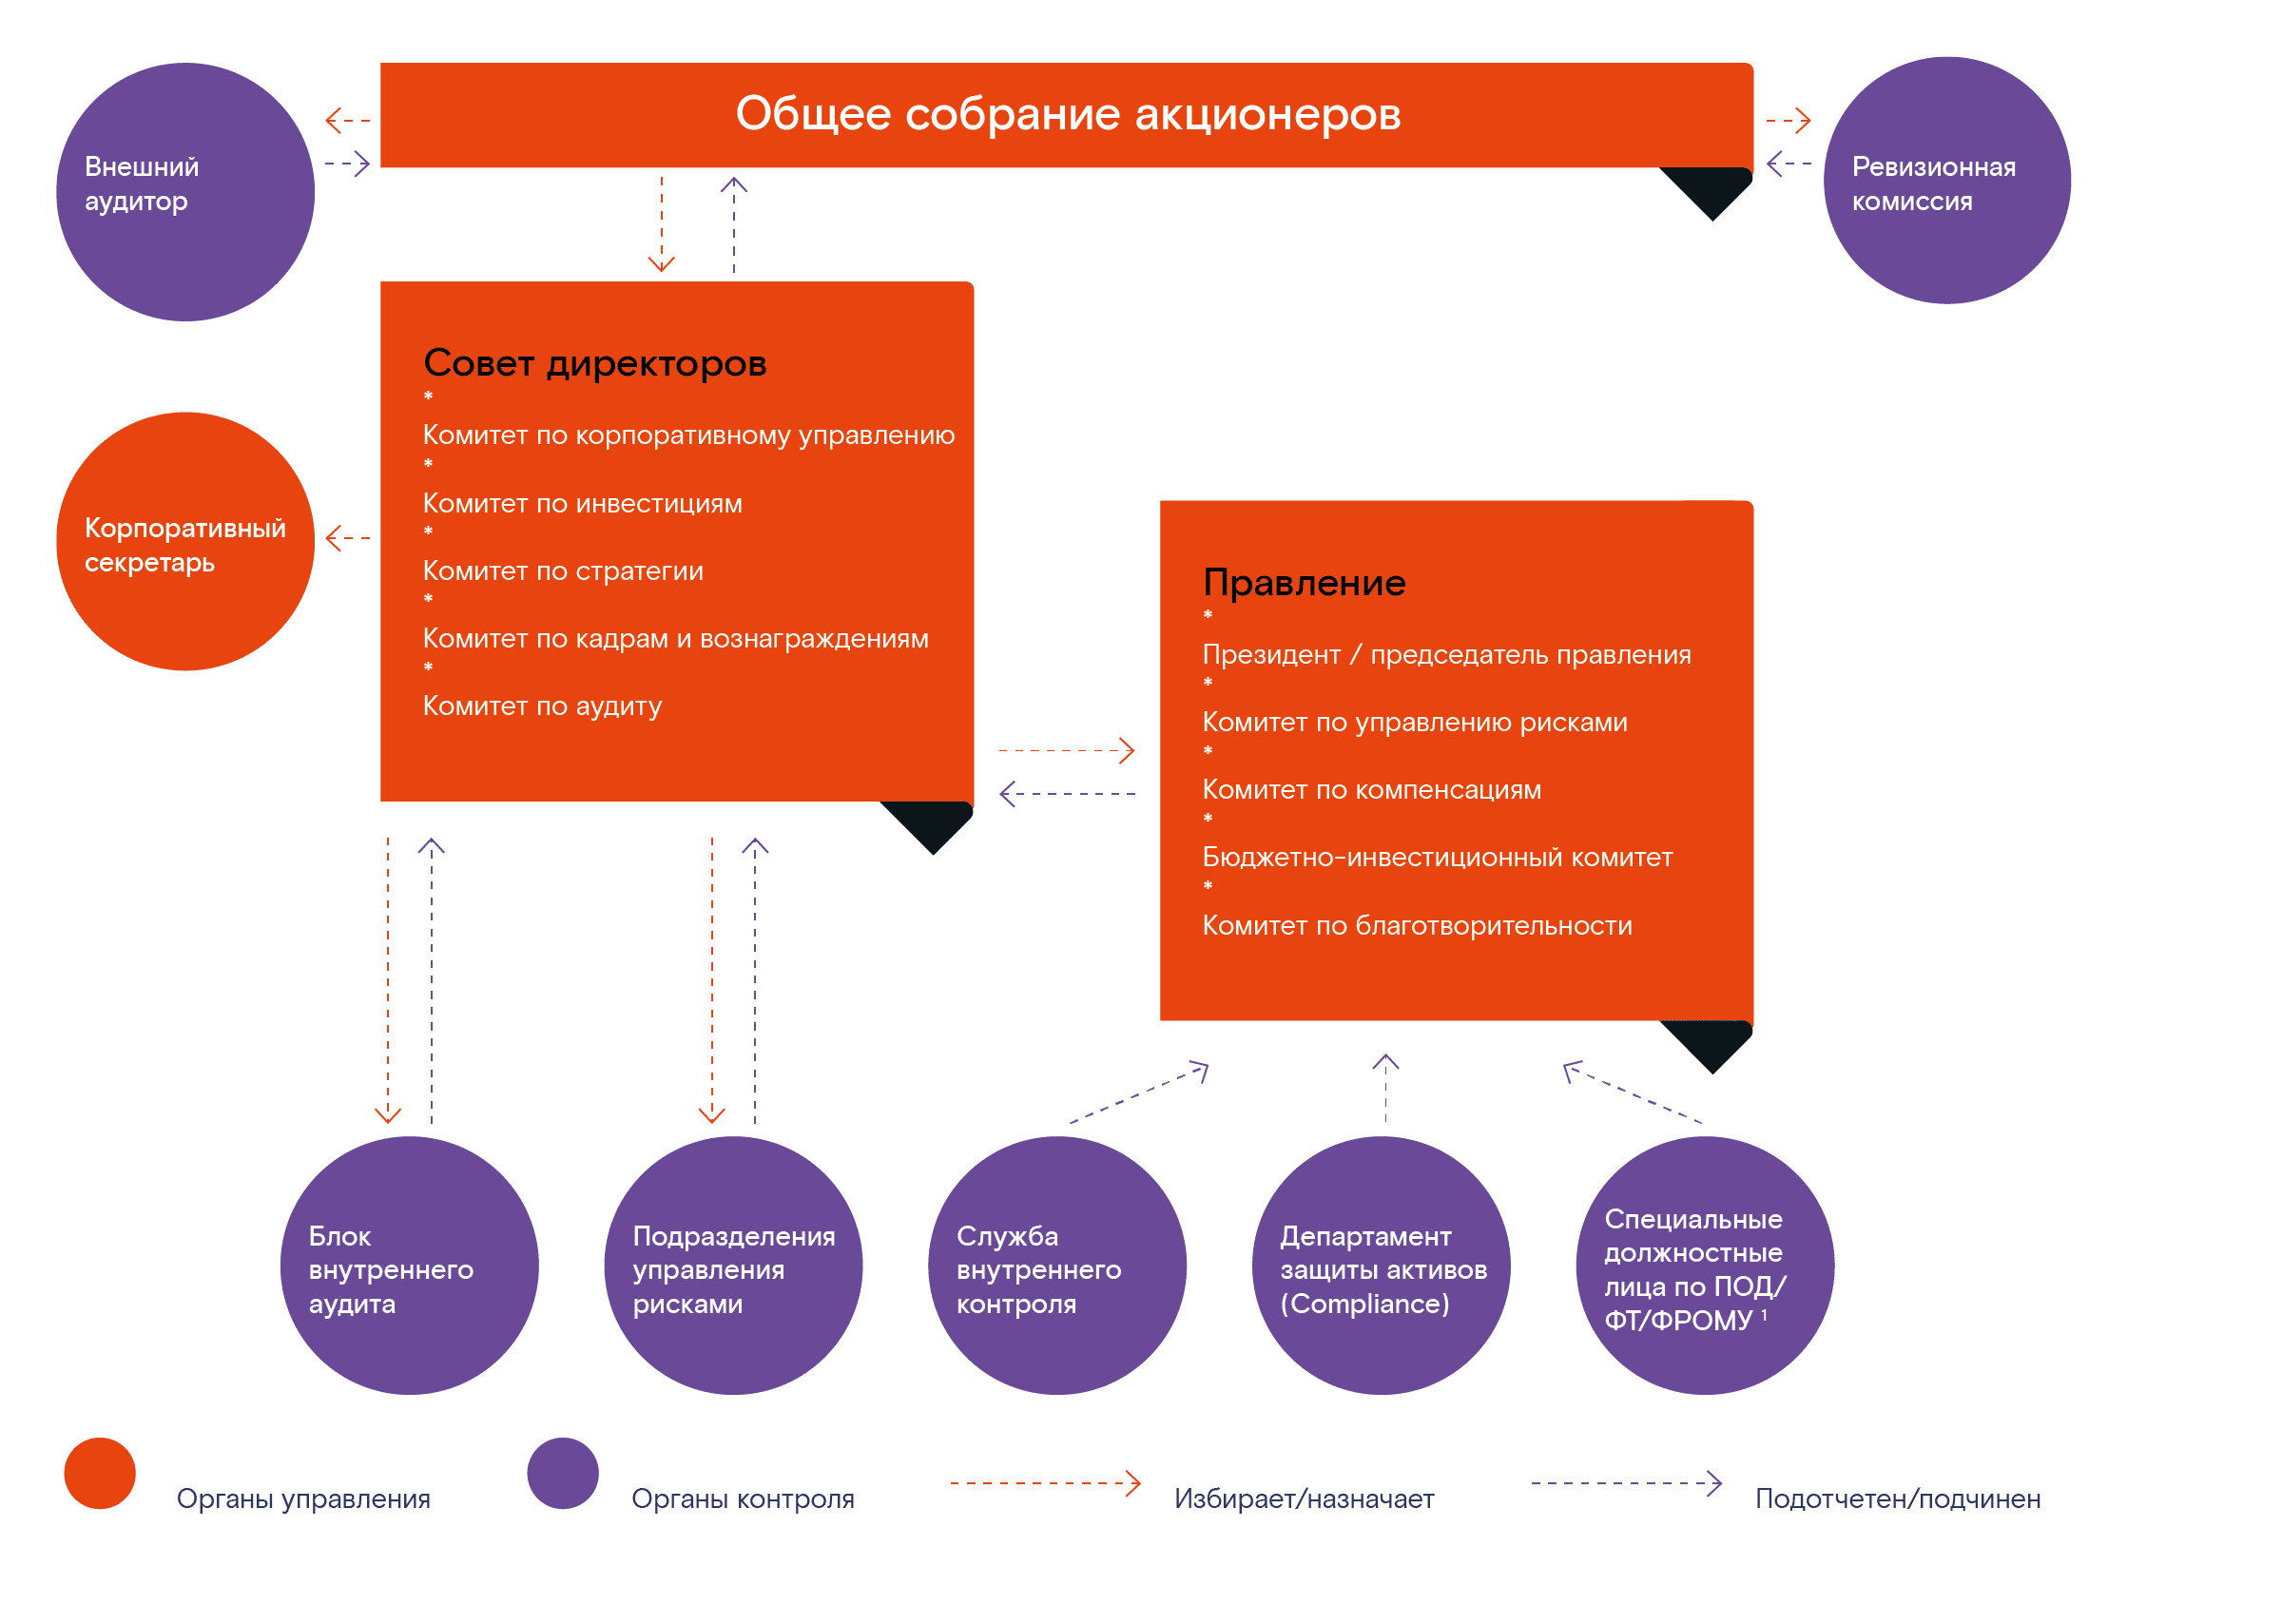
Схема организационной структуры

ПРИЛОЖЕНИЕ 2
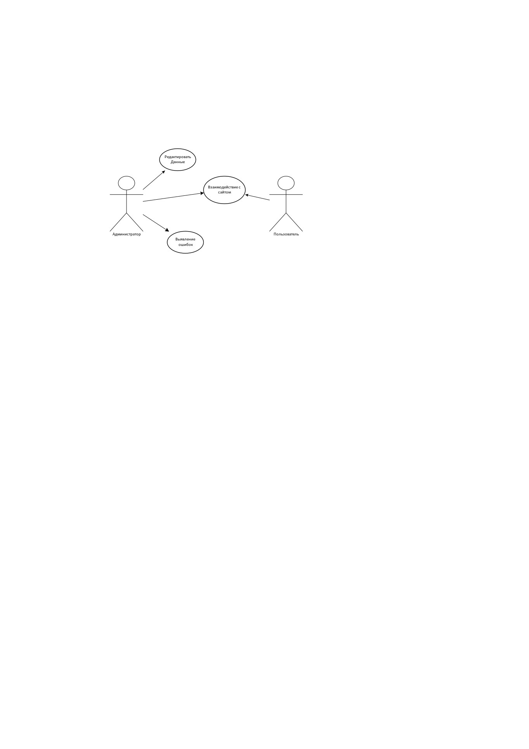
Диаграмма прецедентов

ПРИЛОЖЕНИЕ 3
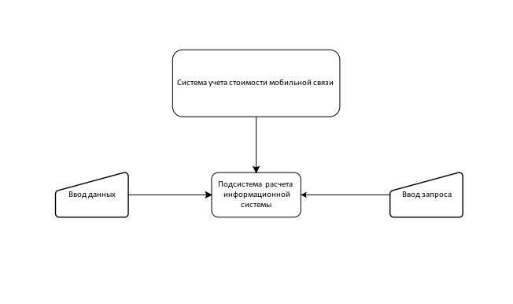
Функциональная схема программного продукта

ПРИЛОЖЕНИЕ 4
Таблица 3. Событий но управляемые процедуры для формы «Расчет»
Объекты | Событийно-управляемые процедуры
РасчетНажатие | form.addEventListener('submit', function(event) {  event.preventDefault();  const minutes = parseFloat(document.getElementById('minutes').value);  const sms = parseFloat(document.getElementById('sms').value);  const data = parseFloat(document.getElementById('data').value);  const operator = document.getElementById('operator').value;  const tariff = document.getElementById('tariff').value;  const totalCost = calculateCost(minutes, sms, data);  resultDiv.innerHTML = `  <h2>Результаты расчета</h2>  <p><strong>Оператор связи:</strong> ${operator}</p>  <p><strong>Выбранный тариф:</strong> ${tariff}</p>  <p><strong>Количество минут:</strong> ${minutes}</p>  <p><strong>Количество SMS:</strong> ${sms}</p>  <p><strong>Объем интернет-трафика (ГБ):</strong> ${data}</p>  <p><strong>Итоговая стоимость:</strong> ${totalCost} рублей</p>  `;  });

